Цвет учебника: морская волна.
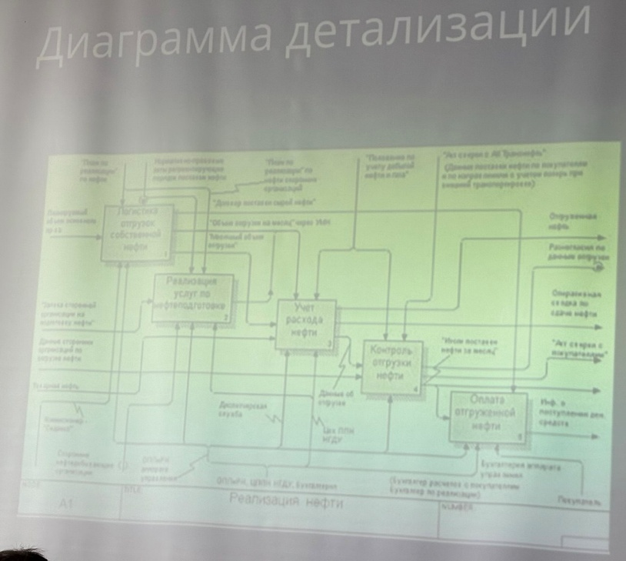
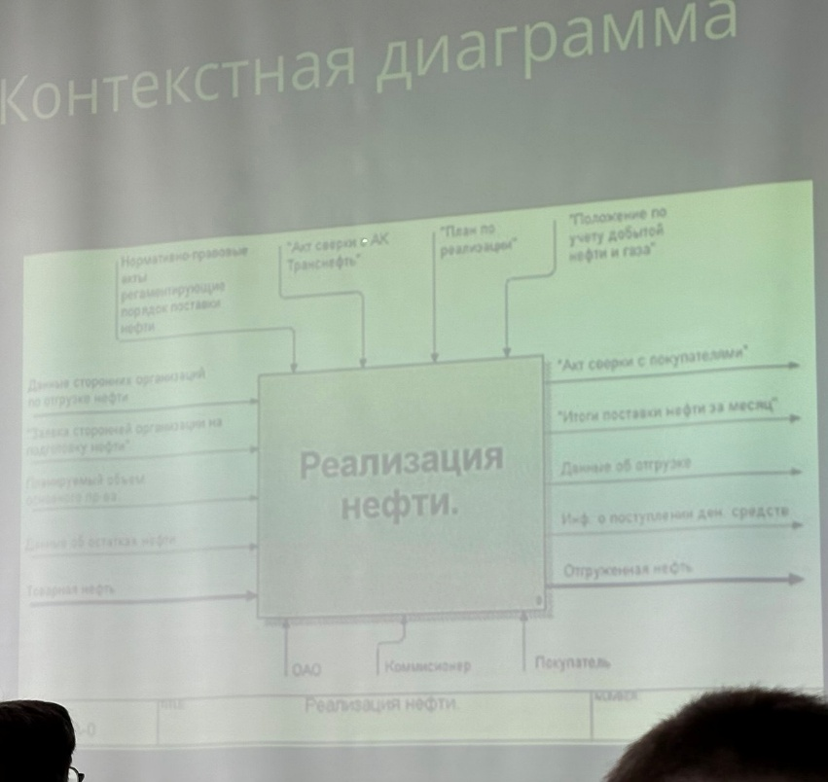

Процесс разработки тесно связан с управлением.
Процесс современной разработки ПО ориентирован на жизненный цикл ПО.
Технология разработки ПО - совокупность принципов разработки экономичного ПО, которое надёжно и экономично работает на компьютере.

